Доклад на тему:

«Инновационные формы работы с детьми старшего и младшего дошкольного возраста. Дидактические игры с песком».

Подготовила: воспитатель Волкова Лидия Вячеславовна.

Что нужно для игры в песок?

А нужно, в сущности, так мало:

Любовь, желанье, доброта,

Чтоб вера в детство не пропала.

Простейший ящик из стола

Покрасим голубою краской,

Горсть золотистого песка,

Туда вольётся дивной сказкой

Игрушек маленький набор

Возьмём в игру…

Подобно Богу,

Мы создадим свой Мир чудес,

Пройдя Познания дорогу.

(Т. Грабенко.)

Идея «терапии песком» была предложена еще швейцарским психологом и философом Карлом Густавом Юнгом, основателем аналитической терапии.

Что же происходит с ребенком, когда он играет в песок? Часто словами ребенок не может выразить свои переживания, страхи и тут ему на помощь приходят игры с песком.

Проигрывая взволновавшие его ситуации с помощью игрушечных фигурок, создавая картину собственного мира из песка руками, ребенок освобождается от напряжения. А самое главное — он приобретает бесценный опыт символического разрешения множества жизненных ситуаций, ведь в настоящей сказке все заканчивается хорошо!

Наблюдая за играми детей, мы видим, как положительно влияет песок на их эмоциональное самочувствие, являясь прекрасным средством для развития и самореализации ребенка. Песок можно пересыпать из ладошки в ладошку, из совка в формочку, в него можно закапывать различные предметы и откапывать их, строить горки, дорожки, а потом разрушать и снова строить. Летом подобные игры легко организовать на улице. В осенне-зимнее время желательно иметь уголок песка в помещении. Такую игру «Мир чудес» я решила организовать в своей группе. Через игру в песок я решала следующие задачи:

- развитие коммуникативных навыков, т.е. умение правильно общаться. Песок прекрасный посредник для установления контакта с ребенком. Если ребенок еще плохо говорит и не может рассказать взрослому о своих переживаниях, то в играх с песком все становится возможным. Быстрее устанавливаются доверительные отношения между воспитателем и ребенком. Для ребенка роль воспитателя становится понятной, предсказуемой и значимой, что укрепляет его базисное доверие к миру. Педагог  получает возможность увидеть внутренний мир ребенка в данный момент.

- спонтанное снижение высокого уровня психического напряжения, как ребенка, так и воспитателя, тоже испытывающего в этот период нервные перегрузки.

- освоение умений, навыков и знаний об окружающем мире и самом себе в этом мире с помощью воспитателя.

Данная игра имеет определённые цели.

**Цель:**  - учить проводить прямые вертикальные , прямые горизонтальные,

волнистые, замкнутые линии;

- способствовать развитию познавательных процессов: устной речи,

воображения, наглядно-образного мышления, мелкой моторики,

координации движений;

- способствовать формированию интереса к рисованию **песком**;

- развивать воображение, чувство ритма и композиции;

- развивать мелкую моторику рук. Обогащать тактильный опыт детей;

- вызвать интерес к созданию изображения на песке;

- способствовать воспитанию бережного отношения к природе.

А сейчас я хотела бы познакомить Вас с последовательностью изготовления данного пособия:

**1этап работы:**

Были взяты крышки от коробок. Середина крышек была удалена с помощью строительного ножа. В получившийся проем вставила прозрачную пленку, можно обложки для тетрадей. Далее закрепила пленку цветной самоклеющейся бумагой. Получилось вот такое пособие для занятий и игр.

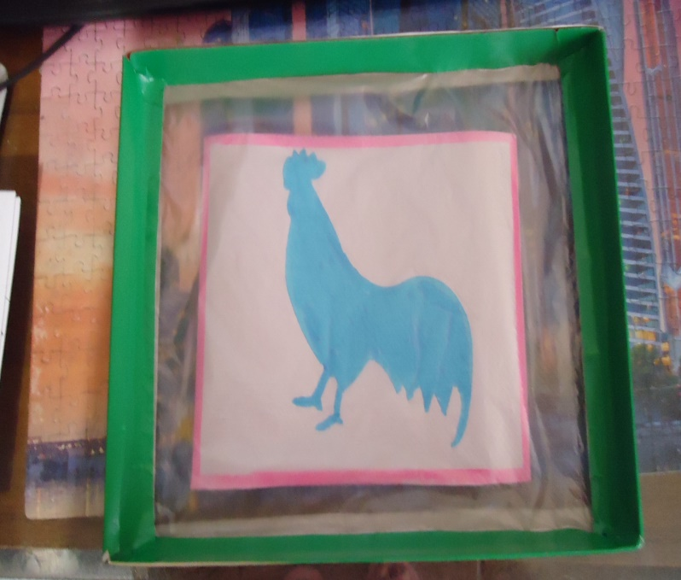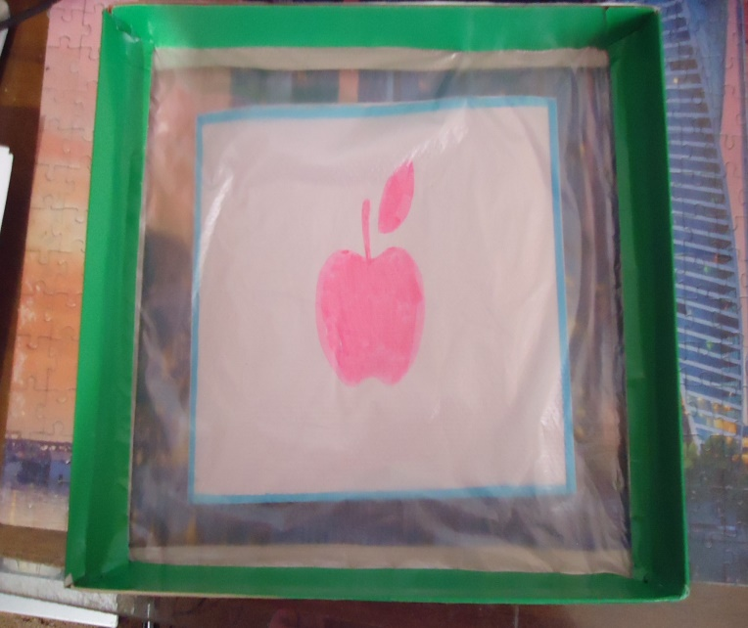

**2этап работы**

Был взят цветной песок. Можно самим изготовить летом или купить уже готовый песочек. Подбирайте более яркие цвета, которые можно использовать как для рисования, так и для занятий.

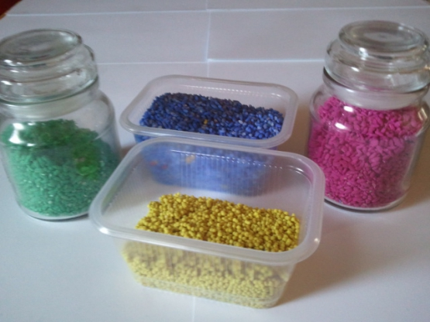

**3этап работы**

На отдельных листочках одного формата были нарисованы варианты линий (прямые, волнистые, спирали и т. д.). Таблички были обклеены бесцветным скотчем для многоразового использования. Их мы подкладываем под пособие и начинаем творить.

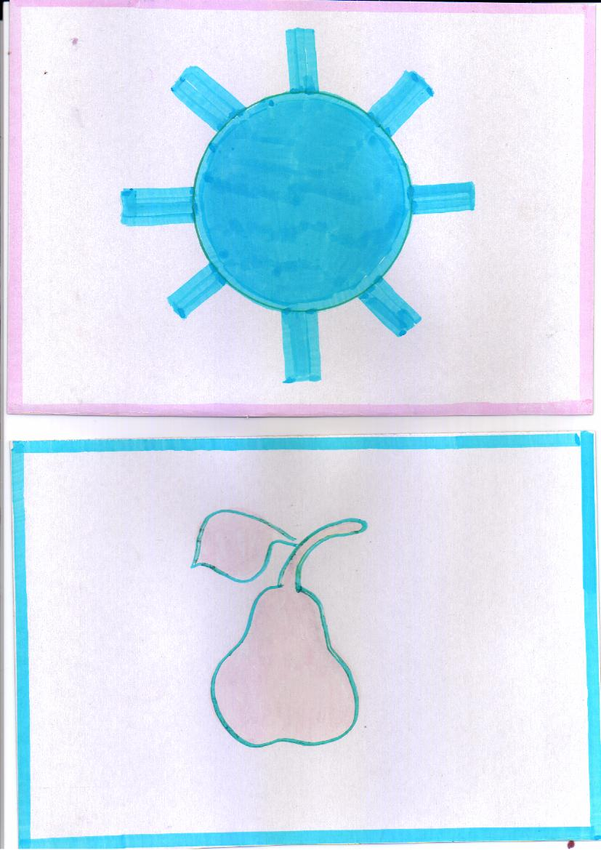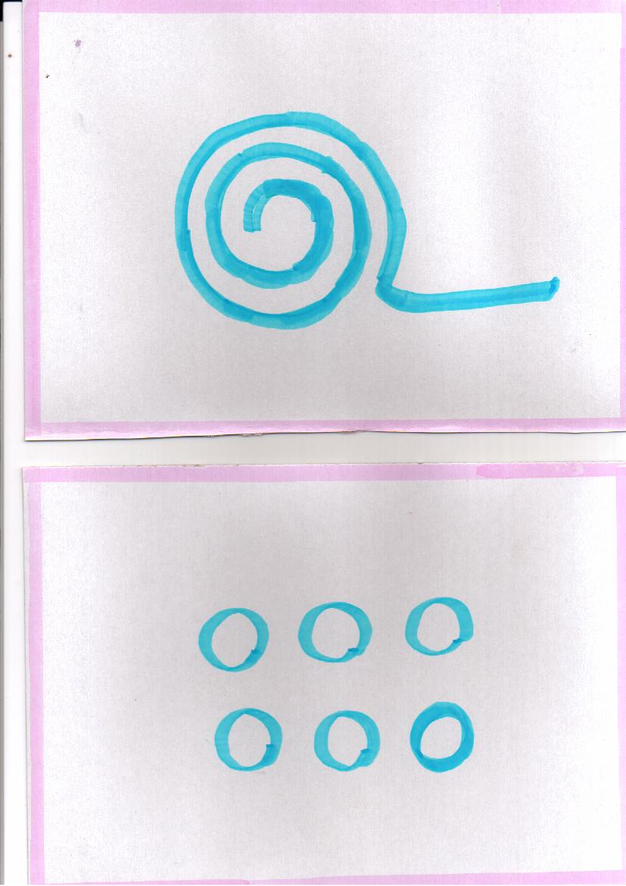



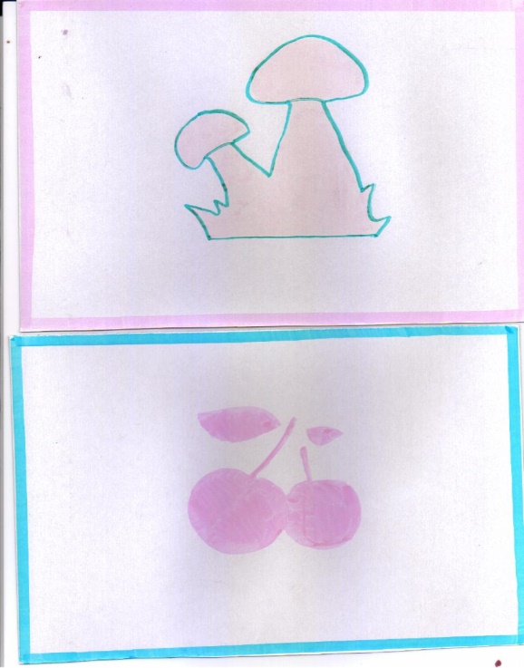

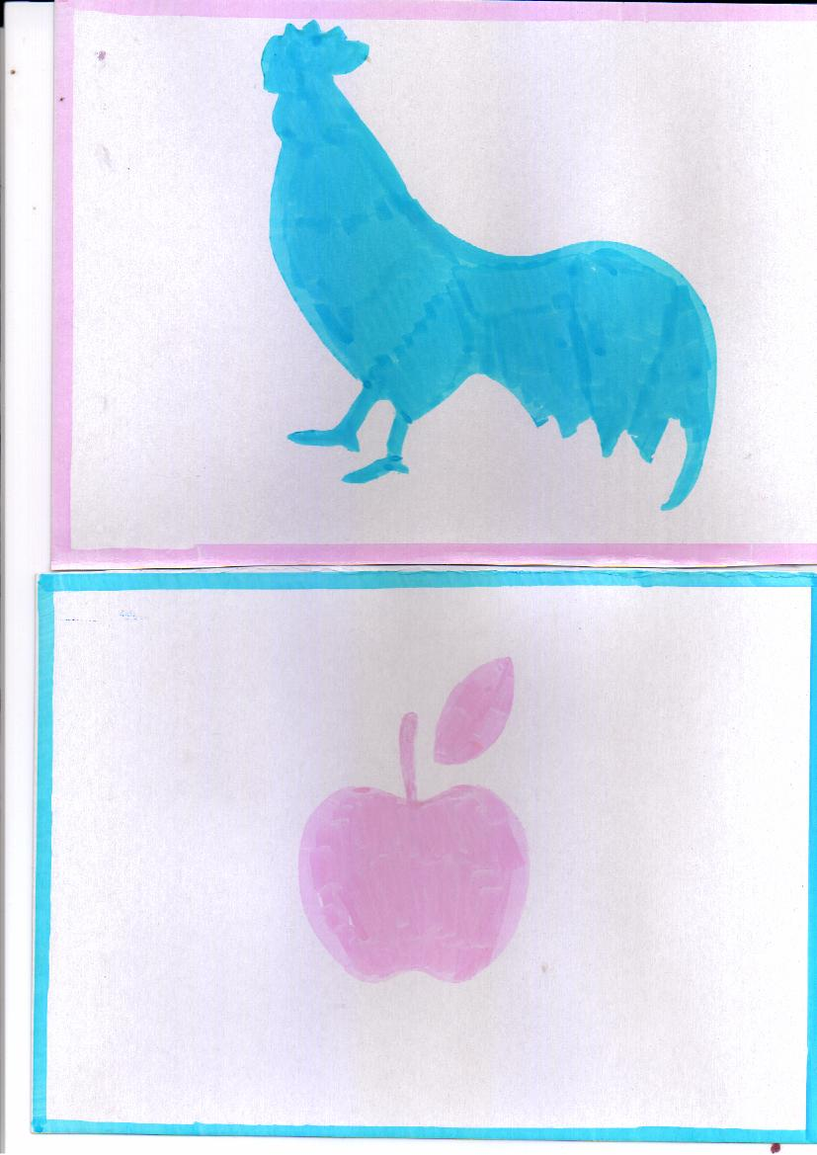

Данное пособие экономит занимаемую площадь стола, позволяет заниматься всем детям одновременно, удобно для хранения.